Documento de diseño de software

PORTAL DEVOLUSIONES
Fecha: 27/06/2019

Índice

Documento de diseño de software 1
1. Descripción del problema a resolver. 2
2. Propósito. 3
3. Requerimientos 4
4. Diseño workspace 5

Descripción del problema a resolver.
Actualmente no existe un portal que administre el trámite de la devolución de dinero a un cliente que decline la compra de una unidad o alguna refacción.

Propósito.
Dicho portal estará encargado de la creación de un trámite de devoluciones en caso de que el cliente requiera realizar con GA.
El acceso a la aplicación será desde el panel de aplicaciones que existe hoy en día en la pestaña de trámite.
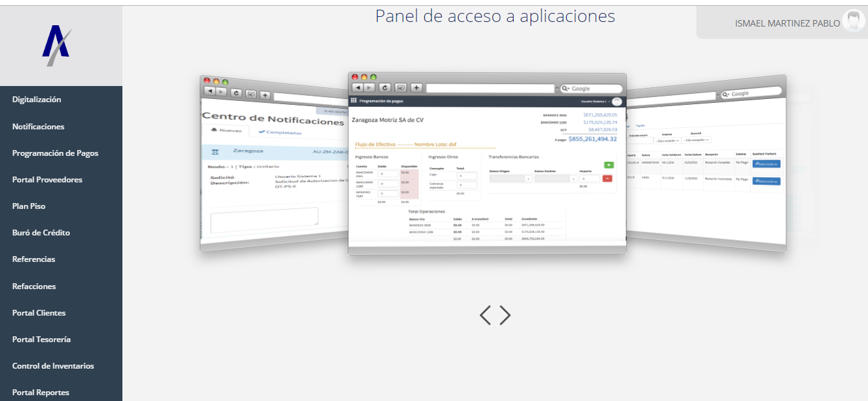
En la aplicación de trámites existen roles donde habrán administradores, autorizadores de trámites y creador de devoluciones:
- Administrador: Sera el encargado de llenar los catálogos y podrá ver las solicitudes en las que están enrolados los autorizadores.
- Autorizadores: Serán los encargados de revisar, rechazar o aceptar un trámite (los tramites serán asignados por área y cada área tendrá sus autorizadores)
- Devoluciones: Serán los encargados de crear el trámite de devoluciones para un cliente.

Requerimientos
ID | Nombre | Descripción | Componentes
DEV-01 | Mis tramites | Se creara una pantalla en donde el usuario podrá visualizar todos los tramites de devoluciones que ha creado, deberá existir un botón que lo lleve a ver el detalle del trámite y otro botón independiente para dar de alta otro trámite. | 1.- Tabla con los datos del trámite.  2.- Botón para crear un nuevo trámite.  3.- Botón para ver el detalle del trámite.
DEV- 02 | Solicitar tramite | Se creara una pantalla en donde el usuario podrá crear o dar de alta un nuevo trámite de devoluciones, se deberá buscar al cliente por medio de su ID, si el cliente existe mostrara los datos necesarios como el saldo que tiene el cliente con GA y se empezara a realizar la solicitud del trámite, se deberá seleccionar el trámite que se le va a realizar al usuario, de qué forma se le realizara el pago al usuario, departamento de donde saldrá la devolución y por ultimo deberá subir los documentos necesarios que necesito dicho trámite para poder continuar con el trámite. | 1.- Input para ingresar el id del cliente.  2.- Botón para buscar la información.  3.- Texto con el saldo del cliente.  4.- Combo para seleccionar el trámite.  5.- Combo para seleccionar el tipo de pago al cliente.  6.- Compara para seleccionar el departamento que realizara la devolución.  7.- Información sobre la creación y el seguimiento del trámite.
DEV-03 | Autorizar devolución | Se deberá crear la pantalla para poder aceptar o rechazar el trámite de devoluciones que se está solicitando, el usuario autorizador deberá revisar la información proporcionada por el solicitante, el tipo de operación que se realizara, forma de pago, el departamento y podrá consultar los documentos que proporcionó el solicitante, deberá contar con botones para poder aceptar o rechazar el trámite, de igual manera existirá un botón para poder regresar los tramites por revisar. | 1.- Label con el id del cliente.  2.- Label con el saldo del usuario  3.- Combos bloqueados informando la operación a realizar, forma pago, departamento.  4.- Botones para ver los documento que subió el solicitante.  5.- Botón para aceptar el trámite.  6.- Botón para rechazar el tramite  7.- Botón para consultar el saldo del usuario

Diseño workspace
DEV-01:
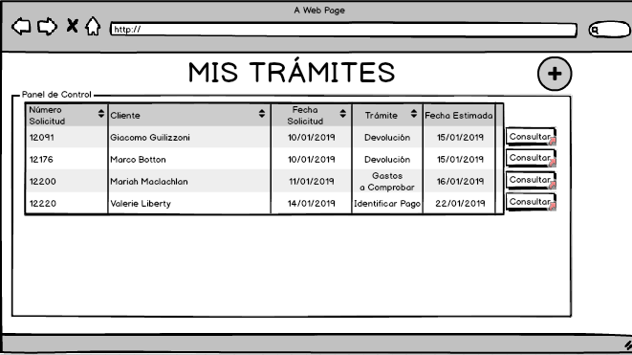
La pantalla contara con una sección en donde se muestren datos relevantes de los tramites que se han realizado, se podrán consultar para revisar, editar la información de una solicitud en específico y crear una nueva solicitud.
En la pantalla de alta de trámite contendrá los siguientes controles:
- Tabla: Además de ver los datos importantes del trámite la tabla contendrá un botón para poder ver los detalles completos de la solicitud.
- Agregar solicitud: El usuario podrá dar clic en el botón de plus para dar de alta una nueva solicitud de devolución.

DEV-02:

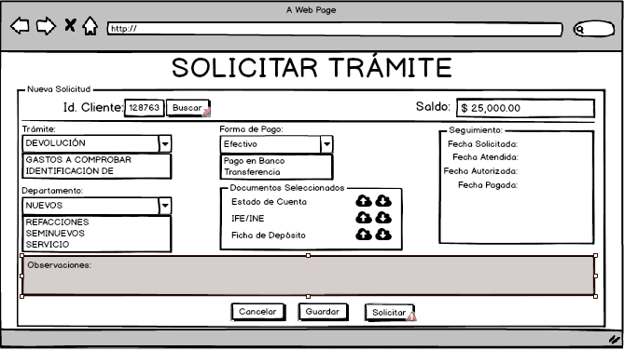
La pantalla será dedicada únicamente a dar de alta un nuevo trámite, se deberán seleccionar todos los elementos para poder registrar un nuevo trámite.
En la pantalla de solicitud contendrá los siguientes controles:
- Input: El usuario deberá ingresar el id del cliente para poder obtener los datos entre ellos el saldo del usuario para poder realizar el alta del trámite.
- Botón Buscar: Una vez que el usuario ingreso el id del cliente dará clic en el botón buscar, el sistema buscara los datos del mismo mostrándolos en pantalla al usuario.
- Etiqueta: se mostrara una etiqueta para que el usuario pueda ver el saldo que tiene el cliente, con este dato se podrá realizar la devolución del dinero.
- ComboBox Trámite: El usuario tendrá un combo para poder seleccionar el tipo de trámite o devolución que se le va a realizar al cliente.
- ComboBox Forma de pago: El usuario tendrá un combo para poder seleccionar la forma del pago que se le hará al usuario para realizar la devolución.
- ComboBox Trámite: El usuario tendrá un combo para poder seleccionar el departamento encargado de realizar la devolución del dinero.
- Sección subir archivos: El usuario podrá observar los documentos necesarios que se necesitan adjuntar para poder realizar el trámite, tendrá la opción de subir archivos que estos a su vez se enviaran para ser revisados junto con el trámite.
- Sección seguimiento: En esta sección se mostraran el seguimiento de esa solicitud desde que se crea hasta que se es pagada al usuario.
- Botón cancelar: Con este botón el usuario podrá cancelar la solicitud que tiene en proceso, cabe mencionar que no se guardara nada del progreso de la solicitud si se oprime ese botón.
- Botón guardar: Con este botón el usuario podrá guardar el progreso que tiene la solicitud, cabe mencionar que guardar el solicitud no realiza el envío o el alta de tramite solo se queda como borrador para seguir trabajando en él.
- Solicitar: Con este botón el usuario podrá mandar la solicitud de este trámite para que pueda ser revisado por el área correspondiente.

DEV-03:

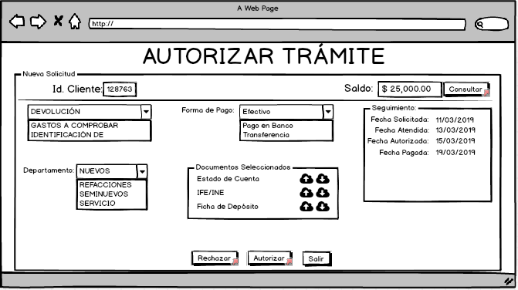
La pantalla contara con una infertaz en donde el autorizador podrá visualizar toda la información requerida para que se pueda aprobar el trámite, podrá visualizar las imágenes que el solicitante subió para el trámite los controles serán los siguientes:
- Trámite, Forma de pago y departamento: Serán combobox bloqueados en donde se mostrará la información que el usuario solicitante capturo para la devolución, cabe mencionar que solo será de consulta.

- Botón consultar saldo: Sera un botón que abrirá un modal para que el usuario pueda ver el historial del saldo del cliente.
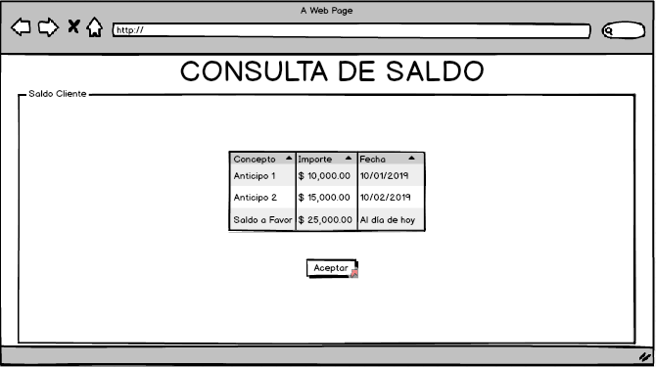

- Seguimiento: Contara con etiquetas en donde solo se mostraran los datos del seguimiento del trámite.

- Botón rechazar: El botón de rechazar abrirá un modal en donde se mostrara un combo box donde podrá seleccionar la opción del porque se está rechazando el trámite, además de agregar un comentario para reforzar el motivo del rechazo del trámite.
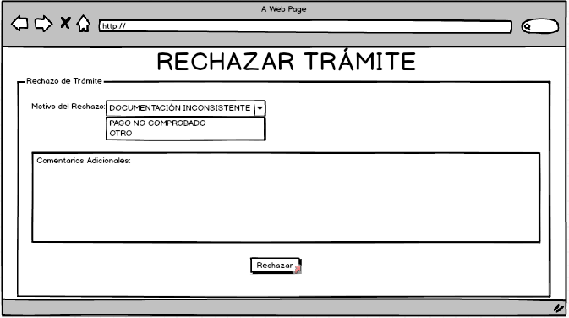
Esta pantalla contara con los siguientes componentes:
1.- Motivo del rechazo: Este será un combobox para seleccionar de un catálogo de motivos de rechazo.
2.- Comentarios adicionales: Sera un área de texto en donde el usuario que rechaza el trámite.
3.- Rechazar: Sera un botón en donde el usuario al dar clic se rechazará el trámite.

- Botón autorizar: El usuario contara con un botón en donde podrá autorizar el trámite.

- Botón salir: Se contara con un botón de regresar a los trámites pendientes por autorizar, cabe mencionar que si no se da aceptar o rechazar al trámite seguirá con el estatus “En revisión”.

